Poročilo laboratorijske vaje: Digitalni osciloskop
Vaja 1: Digitalni osciloskop LeCroy
Pri vaji je bil cilj seznaniti se z osciloskopom in njegovimi funkcijami.
Uporabljeni inštrumenti:
- Digitalni osciloskop LeCroy WaveSurfer 422
- Signalni generator Agilent 33220A
Meritve parametrov:
- Frekvenca: 7kHz
- Amplituda: 8V
- Signal: sinus
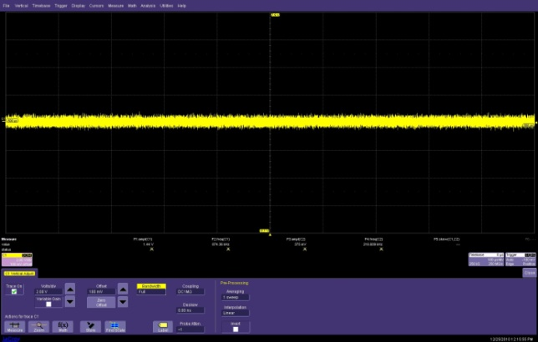
Statistične meritve:

Sipanje(jitter):
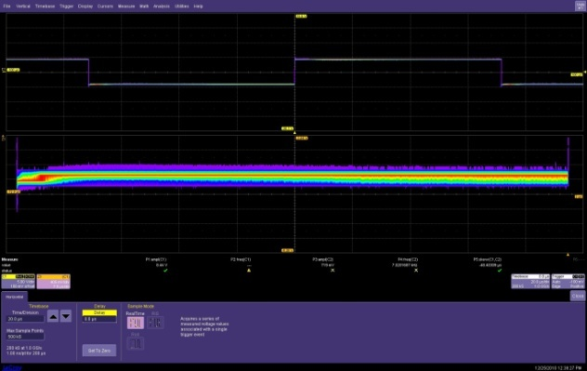

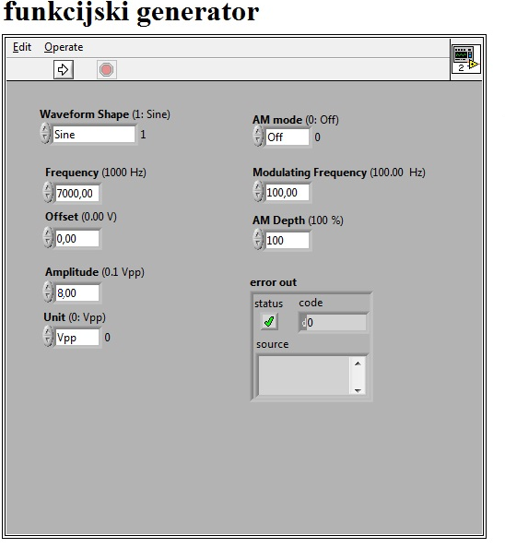
Funkcijski generator:

Vaja 2:Meritve linearnega sistema z osciloskopom:
Pri drugi vaji je bil namen vaje spoznati se z funkcijami osciloskopa in uporabo osciloskopa pri merjenju prevajalne funkcije linearnega vezja-sistema.
Mejna frekvenca: 10kHz
Uporabljeni inštrumenti:
- Digitalni osciloskop LeCroy WaveSurfer 422
- Signalni generator Agilent 33220A
- Preklopna matrika
Meritve parametrov:
- Amplituda: 2V
- Signal: sinus
Ojačenje danega četveropola pri 5 različnih frekvencah:
(f1,a1)=(100Hz , 13.98dB);
(f2,a2)=(1kHz ,13.98 dB);
(f3,a3)=(5kHz, 13 dB);
(f4,a4)=(10kHz, 10.9 dB);
(f5,a5)=(25kHz, 5.6dB);
Izmerjen fazni zasuk med vhodom in izhodom pri 5 različnih frekvencah:
(f1,zakasnitev,faza)=(100Hz,-5ms, 180°);
(f2, zakasnitev,faza)=(1kHz,-483,5μs, 174,1°);
(f3, zakasnitev,faza)=(5kHz,-85,5μs, 153,9°);
(f4, zakasnitev,faza)=(10kHz,-37,2μs, 133,9°);
(f5, zakasnitev,faza)=(25kHz,-12,1μs, 108,9°);
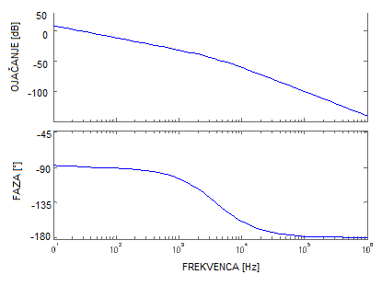
Bodejev diagram:

